第14周周末作业
班级： 姓名：
- 计算
1、脱式计算，能简算的要简算。
2.5×32×12.5% 4.52×46%+0.46×5.48 24×（$\frac{3}{4}$+$\frac{1}{6}$+$\frac{5}{8}$）

2、解方程
$\frac{3}{\text{10}}$x+50%x =18 1+20%a =36 9x-1.8 =5.2

- 操作题
1、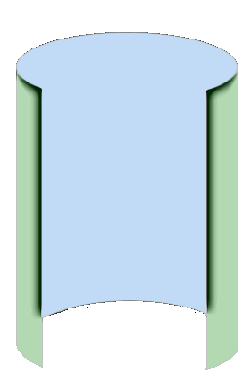
圆柱侧面积沿高展开是长方形，（ ）的面积和（ ）的面积相等，观察可知：长方形的（ ）=（ ），长方形的（ ）=（ ），因为长方形的面积=（ ），所以（ ）的侧面积=（ ），用字母表示为S侧=（ ）=（ ）=（ ）
2、求图1的表面积和体积，求图2的体积。
8cm
14cm

(图1) 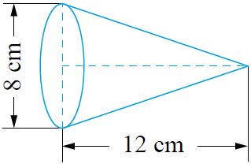 （图2）
- 解决问题
- 排球兴趣小组女生人数比男生人数多25%，等量关系：
补充信息：（ ）,提出问题：（ ）
列式解答：

补充信息：（ ）,提出问题：（ ）
列式解答：
2、 白球个数比黑球个数少20%，等量关系：
补充信息：（ ）,提出问题：（ ）
列式解答：

补充信息：（ ）,提出问题：（ ）
列式解答：

4、两件上衣现在售价都是900元，一件获得利润25%，一件亏了25%，卖这两件衣服是赚了还是亏了？

5、如图，点E在AC上，点D在BC上，且AE：EC=2：3，BD：DC=1：2，AD与BE交于点F，四边形DFEC的面积为22平方厘米，则三角形ABC的面积是多少平方厘米。
